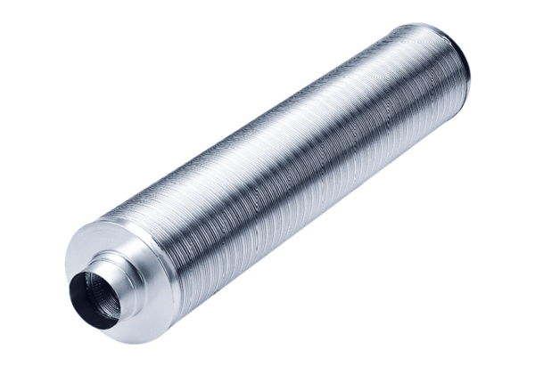Potrubní tlumič hluku RSR 12/50Obsah dodávky: 1 kusSortiment: C
Typové číslo: 0092.0322Výrobce: MAICO

